1. **פילטר- רידקס ~~+ להוריד מהם יוזר ID~~ בעיה בתאריכים של active.**
2. **~~קונטיננטס + service redux~~**
3. **Delete is not rendering**
4. **להכניס את getAllContinents ל- Redux.**
5. **לא מעדכן את ה- redux ב- update בשדה של ה- continentId.**

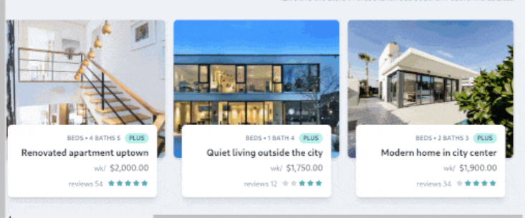

1. helperText
2. Text Fiels
3. cardMUI, templates
4. talewindcss.
5. פריוויו של תמונה
6. לוגו
7. סרגל כלחים עם shadow
8. לבדוק אם זה פונקציה מיותרת. אחרונה בשורה
9. מגניב לעשות Redux ל- Pagination.
10. Midjourney
11. ~~בקאנד- איידי גנרייטור~~
12. ~~החזרת שגיאות- ב- 4 טפסים.-~~ halfway through
13. ~~Render subscribe=> return original vacation~~